Sorgt für Keimfreiheit:
Hygienische Funktastatur geeignet für Sterilisation im Autoklav

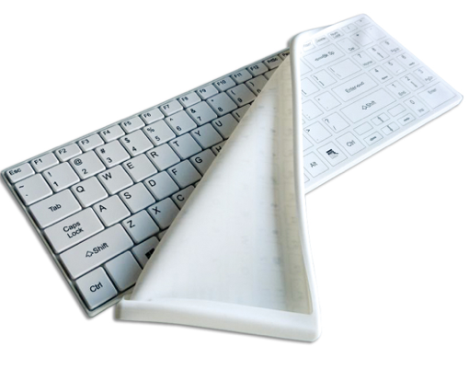
Germering, 1. Feburar 2018. Mit der Its Cool Flat bietet tastaturen.com ganz neu eine sterile Funktastatur an, die durch einen dichten Silikonschutzbezug frontseitig komplett wasserdicht ist gemäß DIN IP68. Die Tasten der Kunststofftastatur sind extrem flach angeordnet, aber dennoch durch den Schutzbezug haptisch gut spürbar. Das Layout ist frontseitig direkt in den Silikonbezug eingelassen, sodass bei der Dateneingabe keinerlei Abrieb entsteht. Und der Clou: Der handfeste Schutzbezug lässt sich leicht vom Gerät abziehen und im Autoklav entkeimen. Ein Autoklav, auch Dampfsterilisator genannt, ist ein Gerät, mit dem medizinische Instrumente sterilisiert werden können. Die Its Cool Flat Tastatur ist ideal geeignet für hygienische Bereiche wie Labor, Arztpraxis oder Krankenhaus. Gleichwohl besteht sie auch den Anforderungen in anspruchsvollen Industrieumgebungen. Die Oberfläche kann auch ohne Schutzbezug, einfach mit einem Desinfektionstuch oder mit Wasser und Seife gereinigt werden. Optional ist die Hygienetastatur auch ohne Schutzbezug und kabelgebunden mit USB lieferbar.
Bildunterschrift: Die Its Cool Flat sichert durch den Schutzbezug eine keimfreie Dateneingabe
Weitere Informationen unter:
Presseinformation: Its Cool flat wireless

Wenn Sie mögen, wir freuen uns auch über ein ‚Gefällt mir‘ auf facebook

KONTAKT
GeBE Computer & Peripherie GmbH
Edelweißstraße 20, 82110 Germering
Tel.: (089) 894399-0, Fax: (089) 894399-11
Email: sales@tastaturen.com
URL: http://www.tastaturen.com
Pressekontakt
Astrid Kornelius
Tel.: (089) 894399-0, Fax: (089) 894399-11
Email: marketing@tastaturen.com
Kundenkontakt
Paul Pabst
Tel.: (089) 894399-0, Fax: (089) 894399-11
Email: paul.pabst@tastaturen.com

Über tastaturen.com
GeBE Computer & Peripherie GmbH wurde 1998 gegründet. Das Unternehmen entwickelt, produziert und vertreibt kundenspezifische Tastaturen, insbesondere Folien- und Kurzhubtastaturen sowie Silikonschaltmatten. GeBE ist sowohl Hersteller eigener als auch Distributor herstellerübergreifender, namhafter Tastaturprodukte.

